Практическая работа «Изучаем состав и свойства горных пород и минералов»
окружающий мир 3 класс
Учитель: Долгова Т.Н.
Тема | «Изучаем состав и свойства горных пород и минералов»
Тип урока | Урок обобщения и систематизации
Класс | 3
Цели | Познакомить младших школьников с разнообразием веществ в окружающем мире.
Планируемые результаты | Определяют с помощью микроскопа свойства горных пород и минералов
Универсальные учебные действия | Образовательные: сравнить свойства различных твёрдых веществ используя микроскоп  Развивающие: познавательное обучение с видами и свойствами горных пород.  Воспитательные: воспитание чувства коллективизма, взаимопомощи. Формирование навыков взаимооценки, экологической культуры.
Материалы и оборудование: | - Набор твердых веществ (глина, гранит, известняк, поваренная соль)  - Компьютер с установленной на нем программой;  - Цифровой USB-провод;  - Справочная информация
Организация пространства | Работа самостоятельная, индивидуальная, работа в группах.
Аннотация | Данный урок проводится в 3 классе ПНШ. Тип урока – урок открытия новых знаний. В основе: системно – деятельностный подход. Исследуя, дети научатся сравнивать свойства различных твердых веществ. Урок сочетает в себе исследовательские формы работы. В ходе урока используются различные методы и приемы для формирования УУД.

Проблемный вопрос
Одинаково ли строение и свойства твёрдых веществ? Если да, то в чём они проявляются?
Фронтальная беседа.
Вы уже знаете, что веществом называют то, из чего состоит физическое тело, материя.
Приведите примеры веществ, с которыми мы встречаемся в повседневной жизни (сахар, вода, соль, железо, дерево и др.)
Как распознают, различают вещества?
По каким признакам (свойствам) можно отличить одно вещество от другого (например, воду и поваренную соль)?
В каком физическом состоянии вещества встречаются в природе?
Какие свойства веществ вы можете распознать при наблюдении?
Можно ли получить полную информацию о веществе только при наблюдении?
Сегодня на уроке мы познакомимся с твёрдыми веществами и попробуем определить, из чего они состоят.

Практическая работа
1. Возьмите небольшой комок глины, школьный мел, поваренную соль крупного помола и камень, например, гранит.
2.Рассмотрите каждое из этих веществ и опишите внешние признаки, свойства, ответив на следующие вопросы.
- Какой цвет он имеет?
- Есть у него блеск?
- Есть у него запах?
- Растворяется ли он в воде?
- Можно ли изменить его форму? Известно ли тебе, как человек использует его?
3. Рассмотрите каждое из этих веществ с помощью USB-микроскопа. ( Эта часть работы может быть проведена в виде демонстрации. При этом соответствующее изображение проецируется на экран компьютера либо на большой экран).
А. Возьмите первый образец, например глину
Медленно приблизьте к нему микроскоп на такое расстояние, при котором изображение будет наиболее чётким. Удалось ли вам рассмотреть с помощью микроскопа что-то новое в строении этого вещества?

Без использования микроскопа можно установить следующие свойства глины:
цвет | Может быть разным. Чаще всего встречается глина серого цвета, реже белого, красного, жёлтого, коричневого, синего, зелёного, лилового и даже чёрного.
прозрачность | Не прозрачен
растворимость | не растворяется в воде
Другие свойства | При увлажнении глина становится пластичной, ей можно придавать самую разную форму

С помощью микроскопа можно увидеть, что в сухом состоянии глина представляет собой твёрдый комок, состоящий из мельчайших пылевидных частичек.
Б. Рассмотрите с помощью микроскопа другие образцы твёрдых веществ.
4. Опишите, что вы увидели с помощью микроскопа.
5. Какие признаки отличия в строении твёрдых веществ вы можете назвать после изучения образцов с помощью микроскопа?

Вопросы и задания
1. Что представляет собой глина?

2. Как и где добывают глину?

3. Где больше образуется луж: на песчаном или глиняном участке? Почему?

4. Какие особенности различных твёрдых тел вы увидели с помощью микроскопа?

5. Как вы думаете, что имеют в виду, когда говорят о человеке: «мягкий, как глина», «Твердый, как гранитная скала», «изменчивый, как вода», «подвижный, как ртуть»?

6. Во время прогулок соберите коллекцию камней. Постарайтесь узнать название каждого камня. Оформите коллекцию, сделайте этикетки для каждого экспоната.

Рабочая карточка ученика

1. Возьмите небольшой комок глины, школьный мел, поваренную соль крупного помола и камень, например гранит.
2.Рассмотрите каждое из этих веществ и опишите внешние признаки, свойства, ответив на следующие вопросы.
- Какой цвет он имеет?
- Есть у него блеск?
- Есть у него запах?
- Растворяется ли он в воде?
- Можно ли изменить его форму? Известно ли тебе, как человек использует его?
3. Рассмотрите каждое из этих веществ с помощью USB-микроскопа.

4. Возьмите первый образец, например глину.
Медленно приблизьте к нему микроскоп на такое расстояние, при котором изображение будет наиболее чётким. Удалось ли вам рассмотреть с помощью микроскопа что-то новое в строении этого вещества? Зарисуйте то, что вы увидели.

5. Рассмотрите с помощью микроскопа другие образцы твердых веществ. Зарисуйте их.

6. Опишите, что вы увидели с помощью микроскопа.
_______________________________________________________________________________________
_________________________________________________________________________________________
7. Какие признаки отличия в строении твёрдых веществ вы можете назвать после изучения образцов с помощью микроскопа?
____________________________________________________________________________________________
____________________________________________________________________________________________
Используйте в работе справочную информацию, предложенную учителем

Справочная информация

Глина
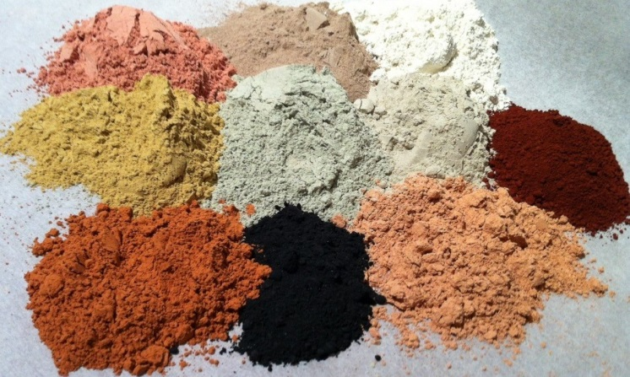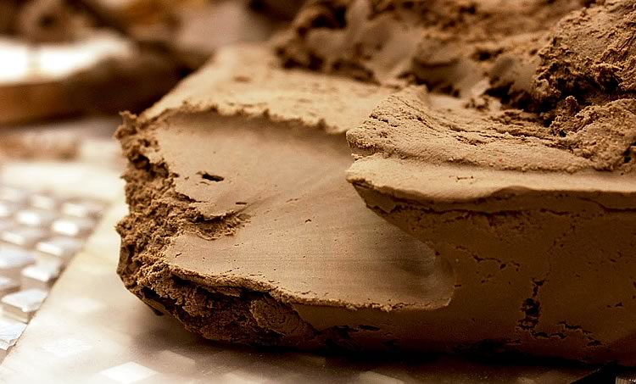
Глина - мелкозернистая осадочная горная порода. В сухом состоянии она представляет собой твёрдый комок, состоящий из мельчайших пылевидных частичек. Попадаются в ней и частички песка. При увлажнении глина становится пластичной, ей можно придавать самую разную форму. Глина состоит из одного или нескольких минералов. Цвет глины может быть разным. Чаще всего встречается глина серого цвета, реже - белого, красного, желтого, коричневого, синего, зеленого, лилового и даже черного. Глина - удивительное вещество. Она одинаково любит и огонь, и воду. При смешивании с водой глина становятся мягкой и податливой. Это ее свойство человек научился использовать еще в глубокой древности: из этой горной породы изготавливали и посуду, и кирпичи для постройки жилищ, и всевозможные игрушки. Если положить изделие из глиняного теста в огонь, оно не сгорит, не рассыплется, а, наоборот, только крепче станет. Со дна моря ученые поднимают старинные вазы - амфоры, сделанные из глины. Несколько тысячелетий пролежали они на морском дне, но и сами целы, и рисунок на них сохранился.
Известняк
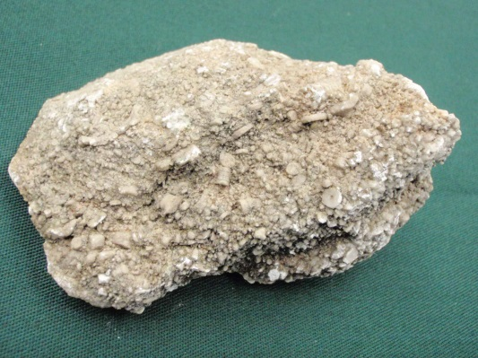
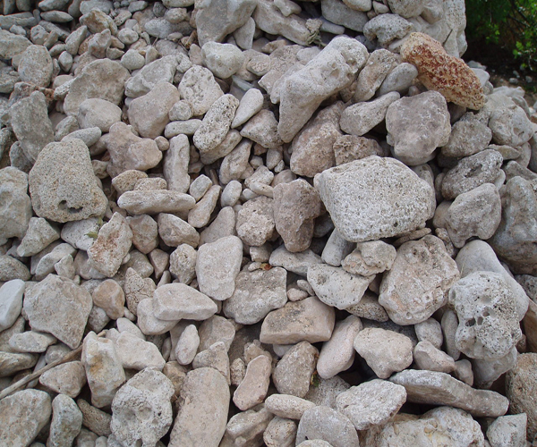
Известняк - это тоже осадочная горная порода. Однако она совсем не похожа на глину. Известняк почти не растворяется в воде. Цвет его преимущественно белый, хотя встречаются серые, коричневатые и даже черные известняки. Известняк - довольно мягкая порода. Благодаря лёгкости обработки и широкому распространению его часто используют в строительстве и даже при создании скульптуры.Если рассмотреть известняк под микроскопом, то можно увидеть мельчайшие раковинки. Такое строение этой горной породы связано с её происхождением. Жили когда-то в древнем море-океане маленькие существа - морские рачки, улитки. И у каждого такого существа был свой собственный домик - раковинка. Когда эти крошечные организмы погибали, раковинки падали на дно моря или океана. Тысячи лет без перерыва продолжался этот ракушечный "ливень". Вместе с ракушками опускается на дно скелеты разных морских существ, и панцири рачков, и обломки построек мелких морских жителей. Все это перемешалось, слёживалось и сдавливалось толщей воды, превращаясь в самый настоящий камень - известняк. Сотни миллионов лет назад толстое ракушечное одеяло укрывало морское дно, а сегодня мы можем путешествовать по горам, которые сплошь состоят из белого камня - известняка. Мел, которым вы пишите на школьной доске,- это тоже известняк. Меловую пыль смешивают с разными красками, снова сдавливают, чтобы она превратилась в камень, и получаются цветные мелки. А ещё мел перемалывают в тончайший порошок и белят им потолки или делают из него зубной порошок. Мел используют при изготовлении лекарств - он входит в состав многих таблеток.

Каменная соль (минерал галит)
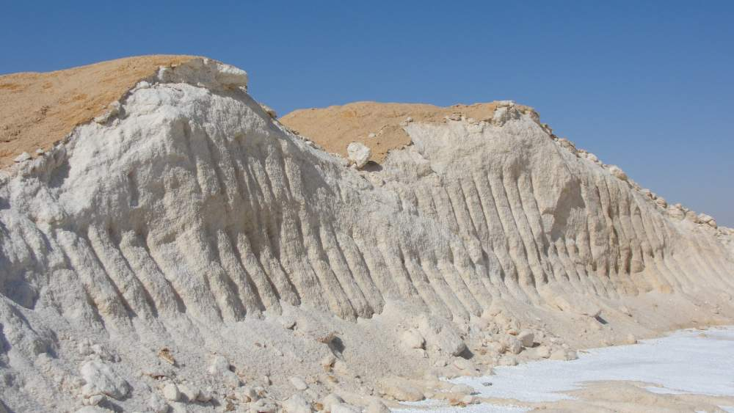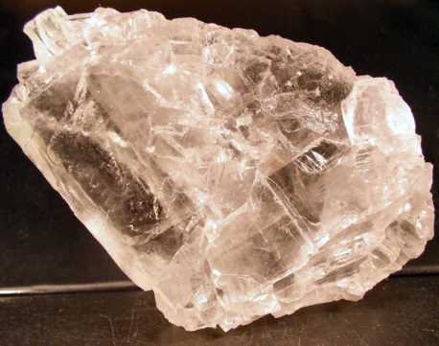
Отгадай загадку: "В воде родится, а воды боится". Конечно, ты догадался, что это соль. Человек не может жить без соли. Наш организм должен получать в день около 20 граммов этого вещества. Конечно, мы не едим соль в чистом виде. Она поступает в наш организм с водой или с пищей. Поваренную соль получают при измельчении (размалывании) каменной соли - минерала галита. Залежи галита располагаются на месте высохших морей. С самых давних времен соль ценилась человеком дороже золота и самоцветов. Без дорогого украшения прожить можно, а без соли - нет. Из каменной соли даже делали монеты. В Китае, например, и в некоторых странах Африки плитки соли ходили как деньги. О том, что соль когда-то была деньгами, говорит нам и хорошо знакомое слова "солдат". В древности, если в какой-то стране не хватало соли, её приходилось привозить из далёких стран. Соляные караваны шли из города в город, через пустыни, через горы. Пути караванов были долгими и опасными. Купцам, владевшим соляными сокровищами, приходилось нанимать вооруженную охрану. А платили воинам, охранявшим эти караваны, солью. Поэтому солдатами называли в старину в военных, которые служили за соляную плату. Под микроскопом каменная, или поваренная, соль имеет вид твёрдых кристаллов - бесцветных прозрачных кубиков.
ГРАНИТ
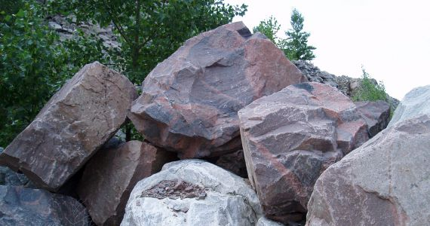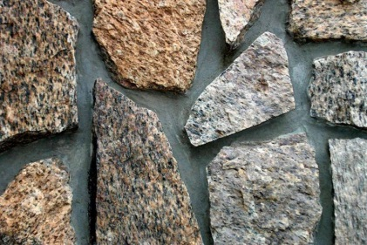
Гранит - в самом этом слове слышится твердость и сила. А ведь название свое этот могучий камень получил от слова "зерно". "Гранум" - так на древнем латинском языке звучат слова "зерно", "зёрнышко", "крупица". От слова "гранум" и произошло название "гранит". Если вглядеться в отполированный гранит, то можно увидеть, что он весь составлен из каменных зёрен. Они не только разные по цвету, но и разного вида. Гранит - это смесь твердых веществ. В основном это сверкающий кварц, темная слюда, цветной полевой шпат. Больше всего в граните полевого шпата. Если шпат красноватый, то и гранит имеет красноватый цвет, если шпат сероватый, то и гранит серый.

